SCHELL Abgangsbogen VITUS DN 15, G 1/2 IG, G 1/2 AG, H 150 mm x T 100 mm
SCHELL

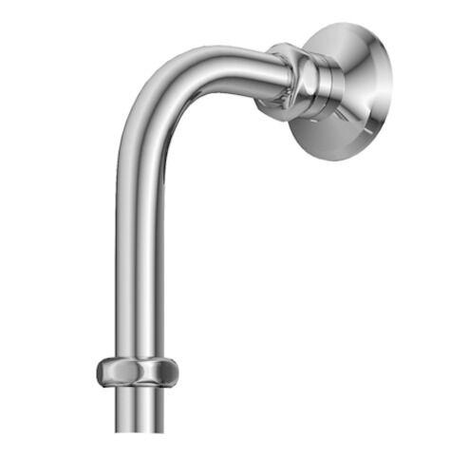Eigenschaften
GTIN:
4021163159349
HAN:
256670699
Produktserie
VITUS

